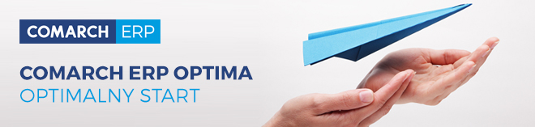

Studentów i Wykładowców zapraszamy do udziału w bezpłatnych e-szkoleniach z obsługi systemu **Comarch ERP Optima**, oprogramowania służącego do obsługi księgowości, kadr i płac oraz sprzedaży. Wszystkie proponowane przez nas szkolenia kończą się równie bezpłatnym egzaminem on-line, którego zdanie jest równoznaczne   
z otrzymaniem **certyfikatu!**

Mamy nadzieję, że uczestnicy naszego projektu zdobędą nowe kwalifikacje zawodowe, które pozwolą im uzyskać lepszą pozycję na rynku pracy!

**Co zyskuje student w ramach projektu ?**

* Dostęp do szkoleń e-learningowych obejmujący obsługę modułów Comarch ERP Optima oraz zestaw materiałów szkoleniowych w postaci plików – pdf
* Pomoc on-line ze strony Comarch a po zakończonym szkoleniu możliwość podejścia do egzaminu certyfikacyjnego. Zaliczenie egzaminu jest równoznaczne z otrzymaniem certyfikatu potwierdzającego znajomość obsługi pakietu Optimy.
* Proponowany program to szansa dla studenta na zdobycie dodatkowych kompetencji, możliwość zdobycia certyfikatu, wzmocnienie CV, zwiększenie szans na lepszą pracę, dostosowanie profilu współczesnego absolwenta do stale wzrastających wymogów pracodawców). Udział w szkoleniu to zdobycie kluczowych kompetencji dla przyszłych pracowników sektorów: bankowych, kadrowych, zarządzania zasobami ludzkimi.

**Co daje certyfikat ?**

* Uwierzytelnisz znajomość Comarch ERP Optima
* „Wzmocnisz” swoje CV
* Być może zdobędziesz nową, ciekawą pracę

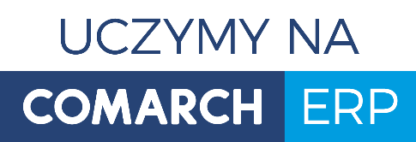

**ROZPOCZNIJ SZKOLENIA COMARCH ERP OPTIMA**

Aby pobrać wersje DEMO:

1. Odwiedź nasze strony [**www.edukacja.comarch.pl**](http://www.edukacja.comarch.pl) i zapoznaj się z opisem programu [**Optimalny start**](http://www.comarch.pl/szkolenia/centrum-szkoleniowe/oferta-dla-edukacji/optimalny-start/)

2. W celu pobrania Comarch ERP Optima wybierz **DEMO [w tym celu prosimy o kontakt z opiekunem platformy]**

4. W przypadku problemów prosimy o kontakt : [edukacja.erp@comarch.pl](mailto:edukacja.erp@comarch.pl)